俄烏戰爭對我國經濟、產業及金融等衝擊之評析
二、隨俄烏衝突升溫，臺股呈修正態勢、臺幣對美元貶值，然相對較為穩定
(一)臺灣股市下跌逾4%，惟相對全球股市波動較為穩定
111年2月中旬，隨俄烏衝突升溫，股市提前反應投資人擔憂戰事衝擊經濟復甦，全球股市重挫，臺股亦呈現修正態勢，2月10日至3月22日跌幅約4.24%(詳圖3-3)，然因我國出口表現良好、上市企業營運展望尚佳、市場預估臺股殖利率高於多數經濟體，相對具投資吸引力，股價波動亦相對平穩。
圖3-3 111年2月10日至3月22日國內加權股價指數變動情形

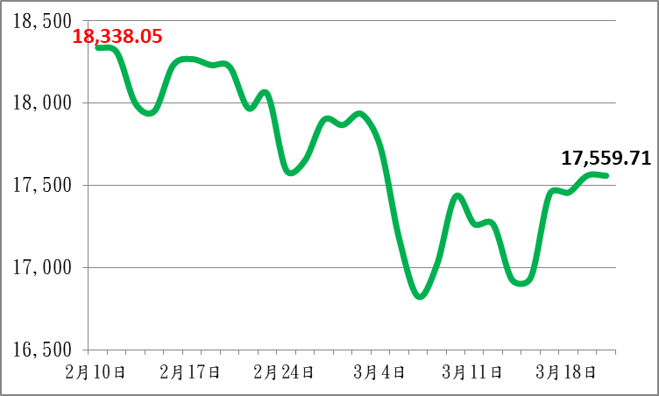
資料來源：依臺灣證券交易所指數資訊，本中心繪圖。
(二)市場對美元需求強勁，臺幣對美元貶值
111年度因美國聯準會暗示將採升息及縮表等政策，加上俄烏戰爭爆發，市場對美元需求強勁，惟因我國出口順暢、外幣流動性充沛、國內匯市供需尚稱平衡，2月10日至3月22日新臺幣對美元貶值約2.58%，惟幅度小於歐元(-3.83%)及日幣（-4.17%）等，相對穩定。

縮表(shrink balance sheet)是一種中央銀行縮減「自身資產負債表規模」之貨幣緊縮政策，以降低市場資產泡沫化或是通膨飆升之風險；美國聯準會(Fed)即於111年1月26日發布「縮減資產負債表規模原則」，表示將在啟動升息後，開始縮減資產負債表規模，主要方式為調整持有債券之到期再投資金額。

